


FORMULARZ ZGŁOSZENIA NA SZKOLENIE
finansowane ze środków Europejskiego Funduszu Społecznego w ramach Partnerstwa na rzecz Rozwoju Umiejętności Życiowych Młodych Intelektualnie Sprawnych, ale Ruchowo Niepełnosprawnych
MISARN
realizowanego w ramach programu operacyjnego – Program Inicjatywy Wspólnotowej EQUAL

Prosimy o zaznaczenie dogodnego dla Państwa terminu szkolenia oraz o wypełnienie danych zawartych w formularzu.

19-23 kwietnia 2007

Imię i nazwisko:

Adres instytucji zgłaszającej:

Telefon kontaktowy:

E-mail:

Rodzaj transportu: autokar IRSS |  | Dojazd własny

Miejsce zbiórki: Sala Kongresowa PKiN od ul. Emilli Plater
Godzina zbiórki: 9.30

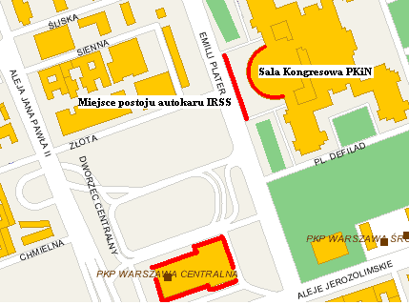

Formularz prosimy odesłać do dnia 16. kwietnia br. na nr faksu (0 22) 629 40 18, 621 04 23 w. 116, adres mailowy: piotr.kruszewski@irss.pl, lub na adres: Instytut Rozwoju Służb Społecznych, ul. Marszałkowska 34/50, 00-554 Warszawa

